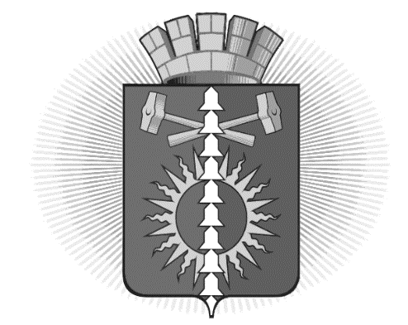

АДМИНИСТРАЦИЯ
ГОРОДСКОГО ОКРУГА ВЕРХНИЙ ТАГИЛ
ПОСТАНОВЛЕНИЕ
от __25.03_____ 2015 № _255__
город Верхний Тагил

О внесении изменений в Постановление администрации городского округа Верхний Тагил «О создании Консультационного совета
по вопросам межнационального и межконфессионального согласия
на территории городского округа Верхний Тагил» от 03.03.2014 № 115 (ред. от 09.07.2014 № 458)

В связи с образованием ММО МВД «Кировградское», руководствуясь Уставом городского округа Верхний Тагил

ПОСТАНОВЛЯЮ:
- Внести изменения в Состав Консультационного совета по вопросам межнационального и межконфессионального согласия на территории городского округа Верхний Тагил (далее – Совета):
- исключить из состава Совета Горбунова Сергея Анатольевича – начальника ММО МВД России «Невьянское»;
- ввести в состав Совета Зинурова Рустама Галемнуровича - начальника ММО МВД России «Кировградское»
- Настоящее постановление разместить на официальном сайте городского округа Верхний Тагил www.go-vtagil.ru
- Контроль за исполнением настоящего постановления возложить на заместителя Главы администрации по социальным вопросам Беляеву И.Л.

Глава городского округа Верхний Тагил С.Г.Калинин

